# 工大标志

# GPU计算实验报告

## 实验一 基于昇腾CANN的TBE算子开发（DSL）

学院：计算学部

姓名：钱泽凯

学号：1190202011

1. **实验预习**
2. 注册华为云账号：https://www.huaweicloud.com/
3. 课程内容预习：https://www.hiascend.com/edu/courses

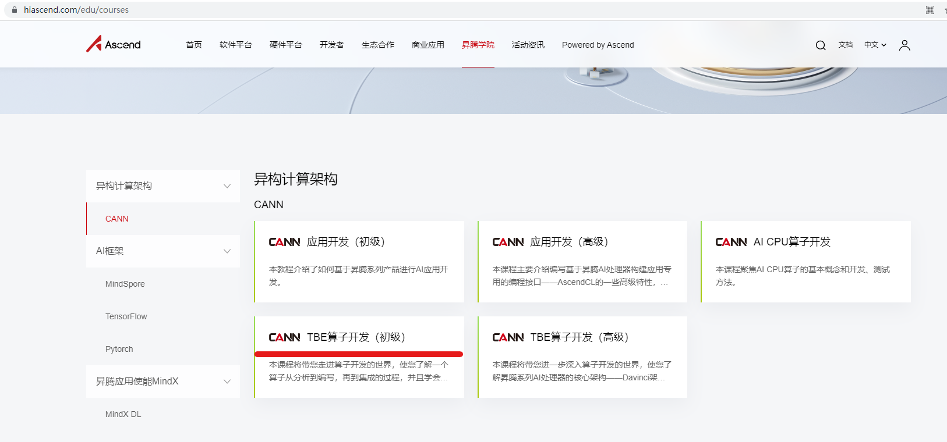

图1 昇腾学院异构计算架构CANN中TBE算子开发（初级）

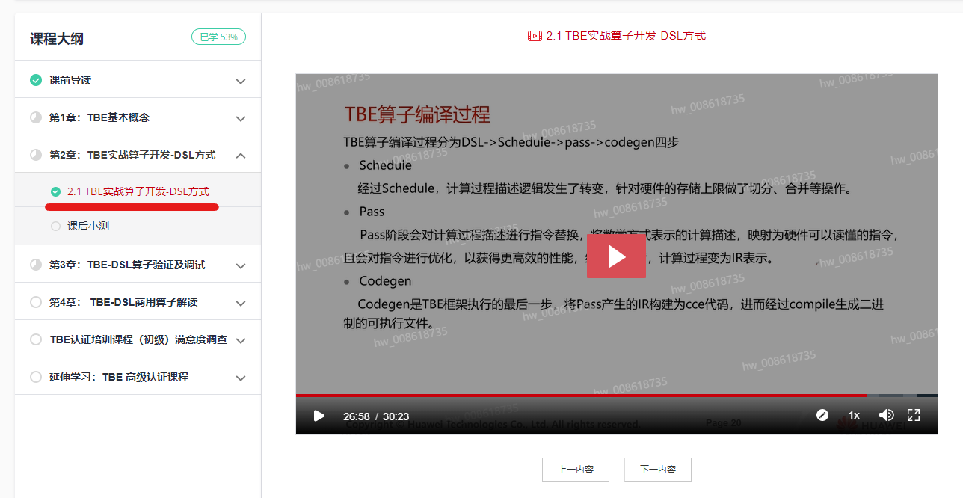

图2 本次实验主要涉及第2章2.1节

1. **实验目标**
2. 学习昇腾基础知识和架构
3. 了解TBE工具是做什么的
4. 了解TBE工具在使用过程中都涉及哪些基本概念
5. 了解TBE工具的编程方式有哪些
6. 学会TBE框架的DSL方式开发自定义算子
7. 理解TBE算子编译过程
8. **实验内容**

完成链接中的实验：

<https://www.hiascend.com/zh/college/onlineExperiment/codeLabTbe/tab>

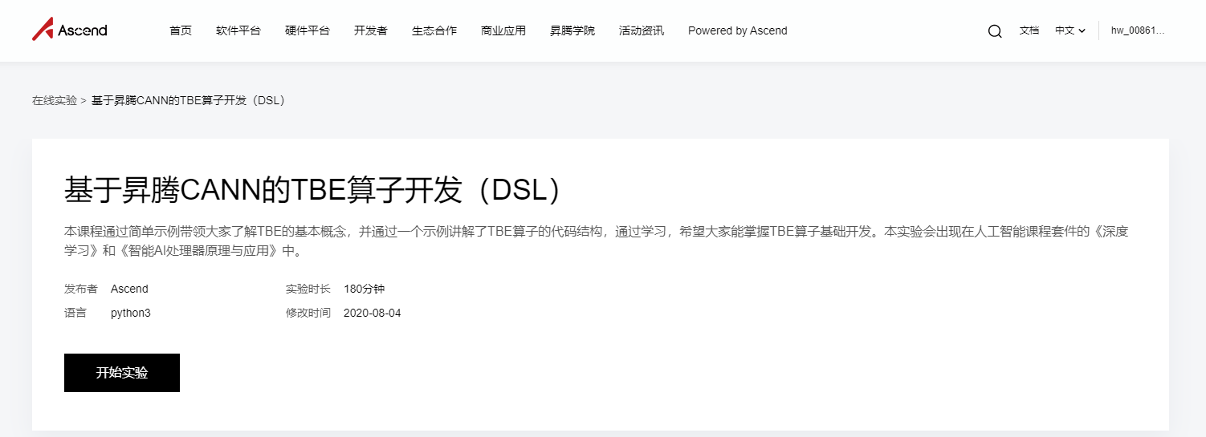

图3 DSL算子开发实验

参考文档：

<https://support.huaweicloud.com/tbedevg-cann503alpha2training/atlaste_07_0002.html>

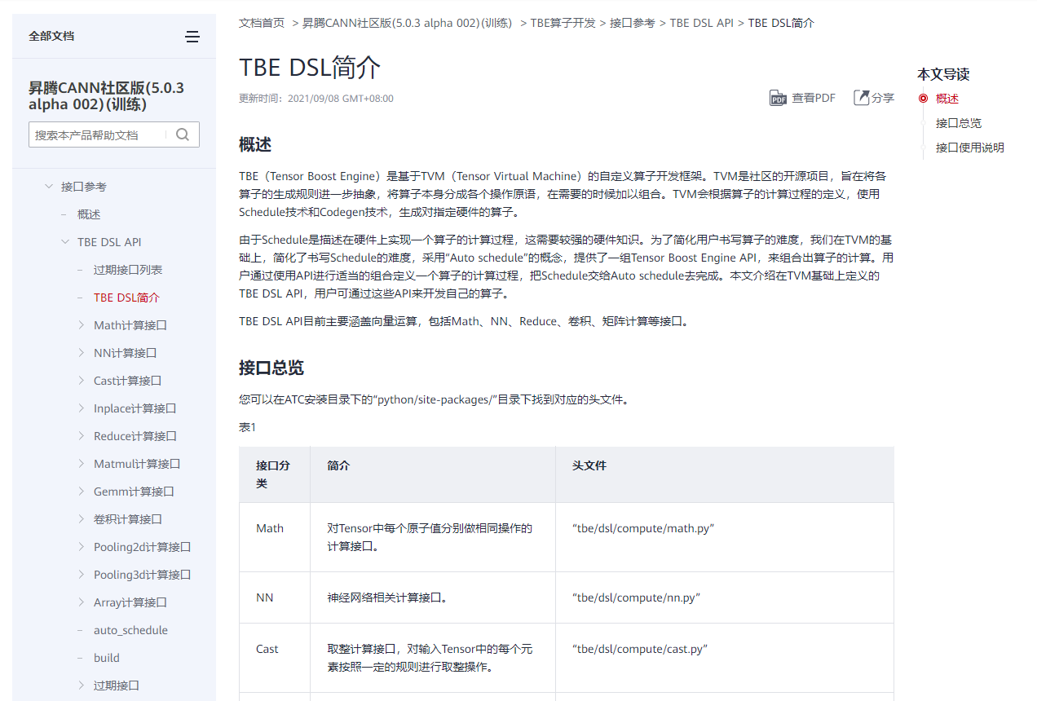

图4 CANN官方文档，TBE DSL相关API

1. **实验代码**

（截图或者直接粘贴代码）

1. rsqrt_compute函数

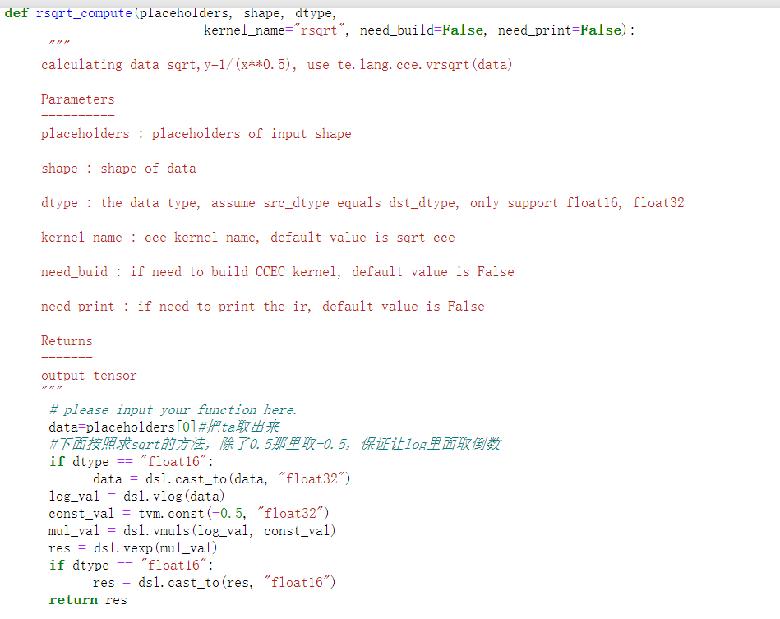

1. sinh_compute函数

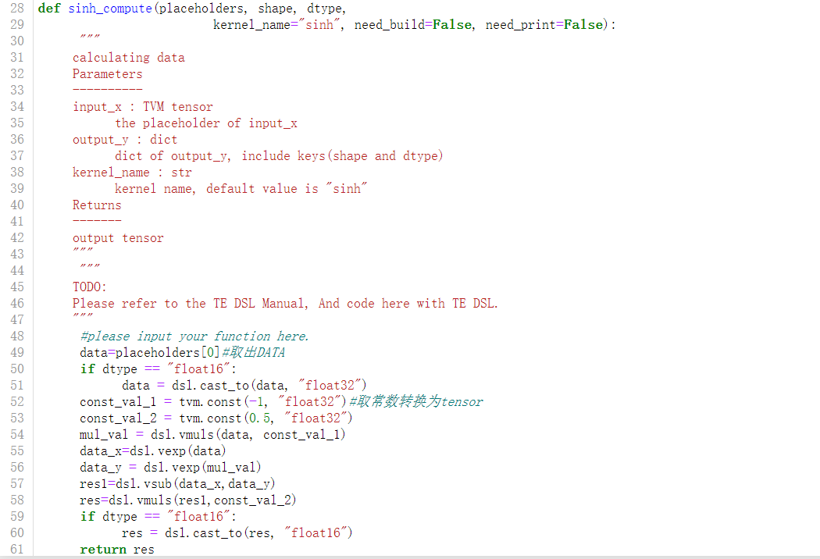

1. **实验结果**

（运行结果截图）

1. rsqrt_compute函数

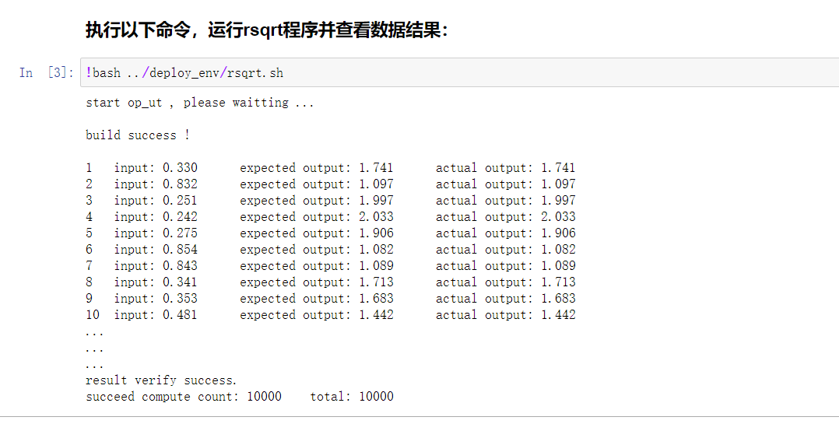

1. sinh_compute函数

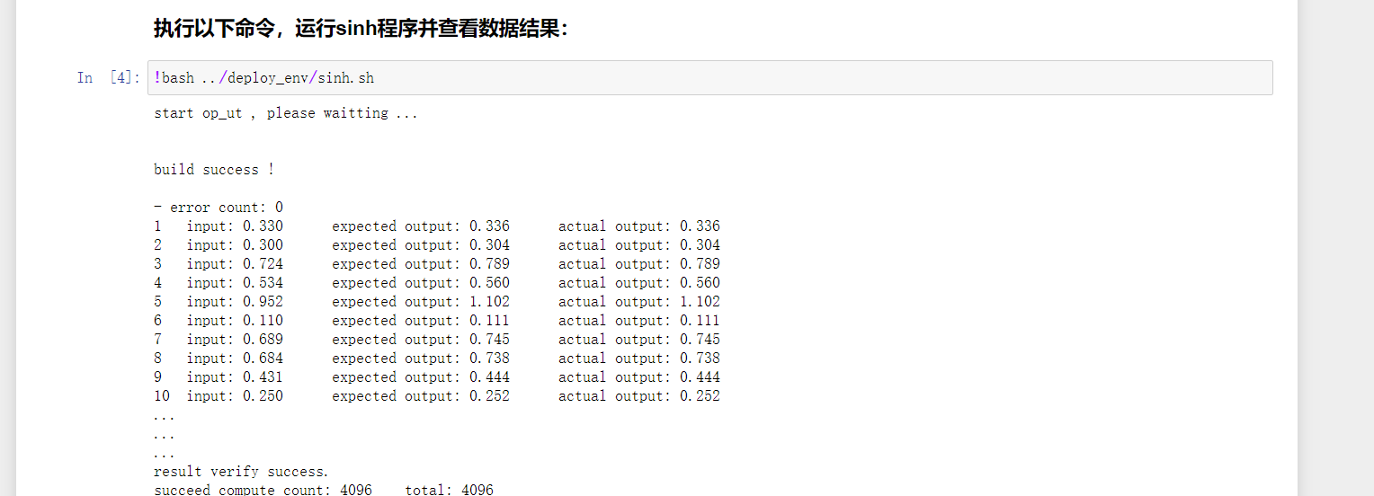

1. **实验心得**

初步了解了TBE，一款华为自研的NPU算子开发工具，在TVM（ Tensor Virtual Machine ）框架基础上扩展，提供了一套Python API来实施开发活动。学习到了TBE算子开发的基本流程（DSL方式），主要分为四个流程，DSL描述->Schedule->pass->codegen四步。并编写了rsqrt和sinh两个算子，具体流程就是开发者调用DSL接口进行计算逻辑的描述，指明算子的计算方法和计算步骤。